
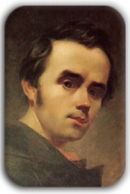

Тарас

Григорович

Шевченко

Вибрані вірші

- Заповіт
- Садок вишневий коло хати
- Мені тринадцятий минало
- Сон («На панщині пшеницю жала»)
- Тече вода з-під явора

Заповіт

Як умру, то поховайте
Мене на могилі,
Серед степу широкого,
На Вкраїні милій,
Щоб лани широкополі,
І Дніпро, і кручі
Було видно, було чути,
Як реве ревучий.
Як понесе з України
У синєє море
Кров ворожу... отоді я
І лани, і гори —
Все покину і полину
До самого бога
Молитися... а до того
Я не знаю бога.
Поховайте та вставайте,
Кайдани порвіте
І вражою злою кров'ю
Волю окропіте.
І мене в сім'ї великій,
В сім'ї вольній, новій,
Не забудьте пом'янути
Незлим тихим словом.

25 грудня 1845, в Переяславі

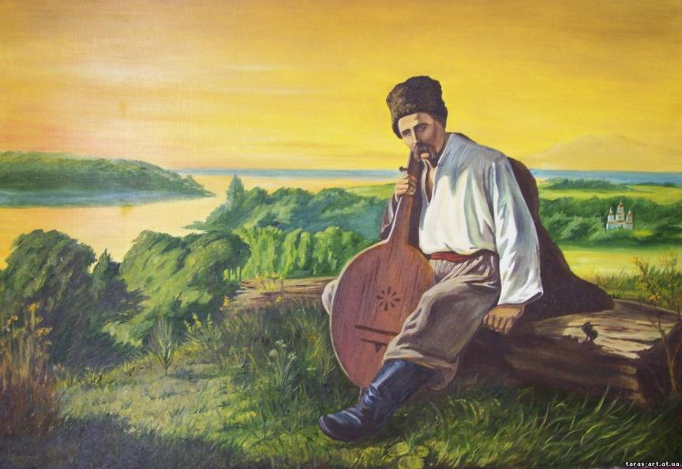
Садок вишневий коло хати
Садок вишневий коло хати,
Хрущі над вишнями гудуть.
Плугатарі з плугами йдуть,
Співають, ідучи, дівчата,
А матері вечерять ждуть.
Сім’я вечеря коло хати,
Вечірня зіронька встає.
Дочка вечерять подає,
А мати хоче научати,
Так соловейко не дає.
Поклала мати коло хати
Маленьких діточок своїх,
Сама заснула коло їх.
Затихло все, тільки дівчата
Та соловейко не затих.
З циклу віршів "В казематі". Датовано 30 травня 1847

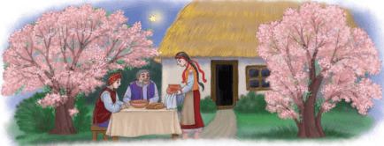
Мені тринадцятий минало

Я пас ягнята за селом.
Чи то так сонечко сіяло,
Чи так мені чого було?
Мені так любо, любо стало,
Неначе в бога ......
Уже покликали до паю,
А я собі у бур'яні
Молюся богу... І не знаю,
Чого маленькому мені
Тоді так приязно молилось,
Чого так весело було?
Господнє небо, і село,
Ягня, здається, веселилось!
І сонце гріло, не пекло!
Та недовго сонце гріло,
Недовго молилось...
Запекло, почервоніло
І рай запалило.
Мов прокинувся, дивлюся:
Село почорніло,
Боже небо голубеє
І те помарніло.
Поглянув я на ягнята!
Не мої ягнята!
Обернувся я на хати —
Нема в мене хати!
Не дав мені бог нічого!..
І хлинули сльози,
Тяжкі сльози!.. А дівчина
При самій дорозі
Недалеко коло мене
Плоскінь вибирала,
Та й почула, що я плачу.
Прийшла, привітала,
Утирала мої сльози
І поцілувала .....
Неначе сонце засіяло,
Неначе все на світі стало
Моє... лани, гаї, сади!..
І ми, жартуючи, погнали
Чужі ягнята до води.
Бридня!.. а й досі, як згадаю,
То серце плаче та болить,
Чому господь не дав дожить
Малого віку у тім раю.
Умер би, орючи на ниві,
Нічого б на світі не знав.
Не був би в світі юродивим,
Людей і бога не прокляв!

Друга половина 1847, Орська кріпость
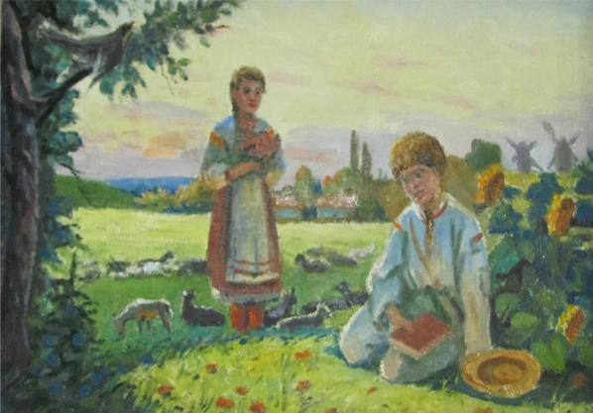

Сон
Марку Вовчку

На панщині пшеницю жала,
Втомилася; не спочивать
Пішла в снопи, пошкандибала
Івана сина годувать.
Воно сповитеє кричало
У холодочку за снопом.
Розповила, нагодувала,
Попестила; і ніби сном,
Над сином сидя, задрімала.
І сниться їй той син Іван
І уродливий, і багатий,
Не одинокий, а жонатий
На вольній, бачиться, бо й сам
Уже не панський, а на волі;
Та на своїм веселім полі
Свою-таки пшеницю жнуть,
А діточки обід несуть.
І усміхнулася небога,
Проснулася — нема нічого...
На сина глянула, взяла
Його тихенько сповила
Та, щоб дожать до ланового,
Ще копу дожинать пішла.

13 липня 1858, С.-Петербург

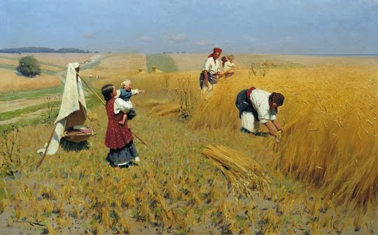
Тече вода з-під явора
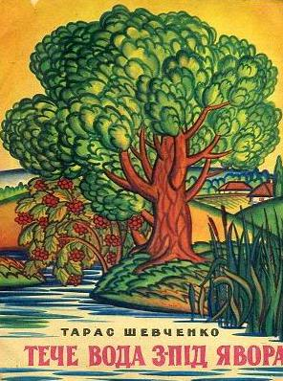
Тече вода з-під явора
Яром на долину.
Пишається над водою
Червона калина.
Пишається калинонька,
Явір молодіє,
А кругом їх верболози
Й лози зеленіють.
Тече вода із-за гаю
Та попід горою.
Хлюпочуться качаточка
Поміж осокою.
А качечка випливає
З качуром за ними,
Ловить ряску, розмовляє
З дітками своїми.
Тече вода край города.
Вода ставом стала.
Прийшло дівча воду брати,
Брало, заспівало.
Вийшли з хати батько й мати
В садок погуляти,
Порадитись, кого б то їм
Своїм зятем звати?
7 листопада 1860 р., С.-Петербург.

